Załącznik 2.
Wytnij i ułóż w odpowiedniej kolejności historyjkę obrazkową, na podstawie bajki pt. „Czerwony Kapturek”.

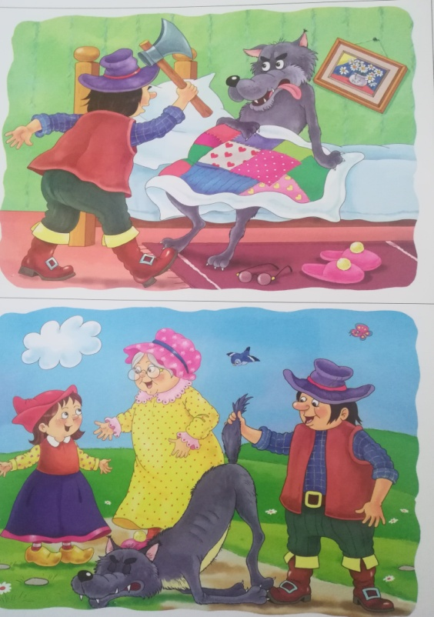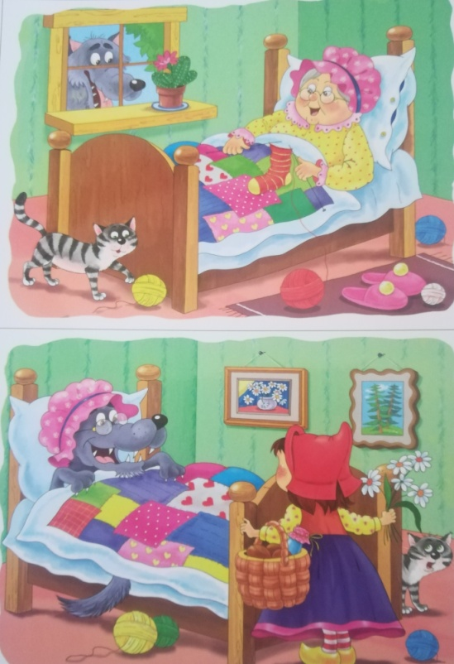
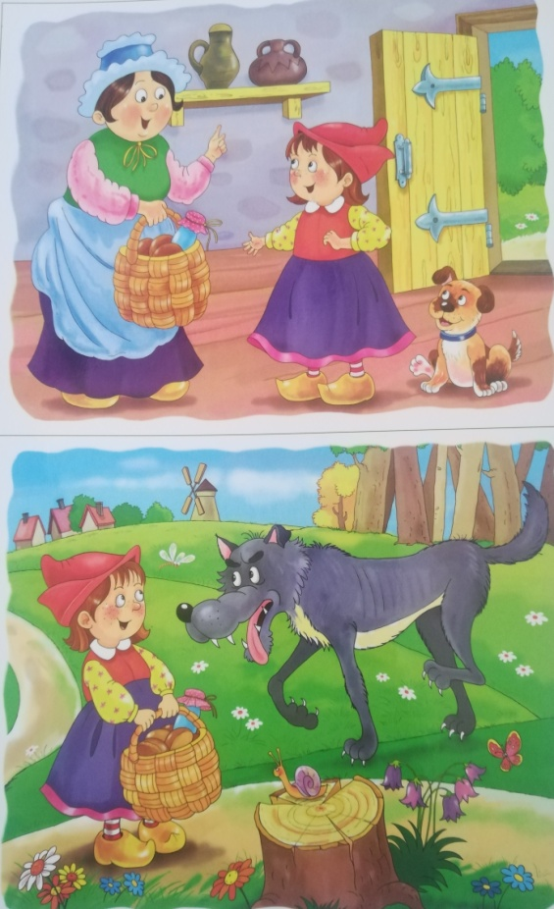
Ilustracje zaczerpnięte z czasopisma „Bliżej Przedszkola”.

